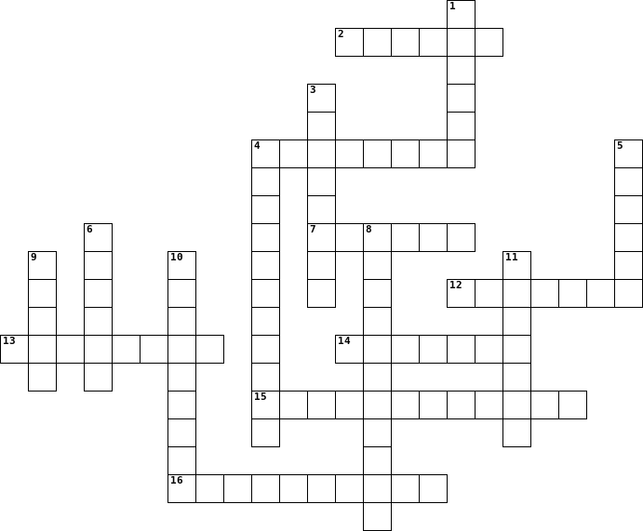
Οι γείτονες των Βυζαντινών

Οριζόντια  2. Ήταν πολύ καλοί έμποροι και καμηλιέρηδες.  4. Από αυτό το φυσικό σύνορο τρύπωναν στα σύνορα οι εχθροί.  7. Ήταν πολύ ικανοί τεχνίτες ξυλουργοί.  12. Λαοί που δεν έχουν μόνιμη κατοικία.  13. Μικρά πλοιάρια.  14. Το ιερό βιβλίο του Ισλάμ.  15. Τις κατέστρεφαν κατά τις επιδρομές τους.  16. Η νέα θρησκεία που ίδρυσε ο Μωάμεθ. |  |  | Κάθετα  1. Λαός που απειλούσε το Βυζάντιο από τα Ανατολικά.  3. Εκεί έμειναν αρχικά οι Άβαροι.  4. Όταν δεν πολεμούσαν τον εχθρό, τον αντιμετώπιζαν με ...... μέσα.  5. Άγονη περιοχή.  6. Ήταν συγγενικός λαός των Ούννων.  8. Δυσκόλευαν τον ....... της πρωτεύουσας με αγαθά.  9. Η Βαλκανική χερσόνησος αλλιώς ονομάζεται χερσόνησος του ......  10. Ασιατικής καταγωγής, εμφανίστηκαν στα τέλη του 5^{ου} αιώνα μ.Χ.  11. Εμπόδιζαν το ........ όταν έκλειναν τα στενά περάσματα.

